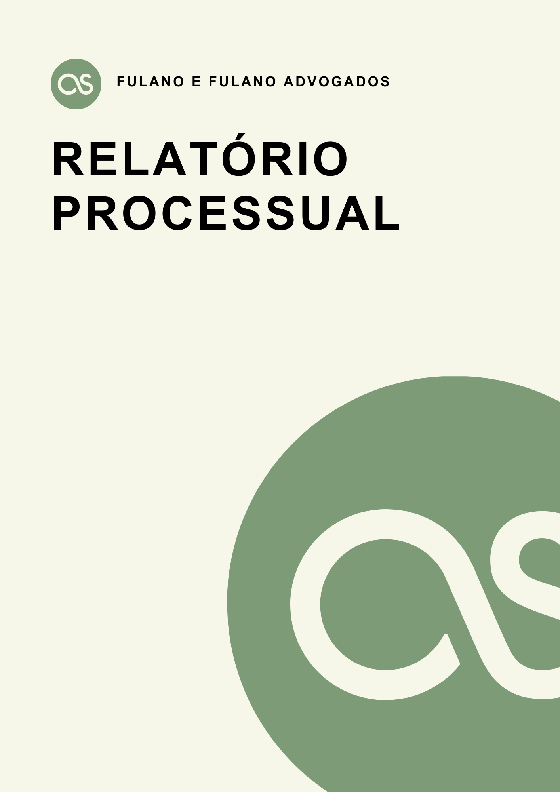

RELATÓRIO  
  
Trata-se de AÇÃO DECLARATÓRIA DE INEXISTÊNCIA DE DÉBITO C/C REPARATÓRIA DE DANO MORAL proposta por PATRICIA RIBEIRO LOPES contra TELEFONICA BRASIL S/A, na comarca de SÃO PAULO - LAPA, tendo como magistrado [NOME DO MAGISTRADO - informação não disponível no texto] e valor da causa fixado em R$ 15.000,00. O objetivo desta demanda é declarar a inexistência de débito referente a uma linha telefônica e obter indenização por danos morais em razão da inclusão indevida do nome da autora em órgãos de proteção ao crédito.  
  
I - Alegações da Parte Autora:  
  
Alega a parte autora que teve seu nome incluído indevidamente em órgãos de proteção ao crédito pela ré, em razão de débitos referentes à linha telefônica nº 11 98501-2636. A autora afirma que a dívida decorre de uma linha telefônica ativada em seu nome, supostamente em cumprimento a uma obrigação de fazer determinada em sentença proferida no processo nº 1009491-05.2019.8.26.0016. No entanto, argumenta que tal obrigação foi convertida em perdas e danos, tornando indevida a ativação da linha telefônica e os subsequentes débitos. A autora sustenta que a ré agiu com falta de diligência ao não prevenir ou impedir a abertura e cobrança da linha, mesmo após a conversão da obrigação.  
  
Além disso, apresentou os seguintes documentos para fundamentar suas alegações, destacando a relevância de cada um para sua argumentação: Documento 01 (impedido de obter cartão de crédito devido à negativação); Documento 02 (comprovante de débito); Documento 03 (sentença do processo 1009491-05.2019.8.26.0016); e Documento 04 (informações do cumprimento de sentença nº 0003666-63.2020.8.26.0016).  
  
Em suas palavras, a parte autora argumenta a inexistência de relação jurídica com a ré, uma vez que não houve manifestação de vontade para a contratação da linha telefônica. Ressalta a conversão da obrigação de fazer em indenização por perdas e danos no processo nº 1009491-05.2019.8.26.0016, como comprovado no documento 04. Afirma que a ré descumpriu decisão judicial e atuou com falta de diligência, causando a negativação indevida.  
  
Para reforçar suas alegações, a parte autora argumenta que a conduta da ré viola o art. 46 do CDC (que trata da necessidade de conhecimento prévio do conteúdo contratual) e o princípio da boa-fé (art. 422 do CC). A autora também invoca o art. 14 do CDC, alegando responsabilidade objetiva da ré pelos danos causados, por ser concessionária de serviço público. A autora argumenta ainda a violação dos artigos 5º, incisos V e X, e 37, §6º, da Constituição Federal, referentes à violação da honra e imagem e o direito à indenização.  
  
Por fim, requer a declaração de inexistência de débito, indenização por danos morais no valor de R$ 10.000,00, e a exclusão de seu nome dos cadastros de inadimplentes.  
  
  
II - Contestação da Parte Requerida:  
  
A contestação da parte requerida não está disponível no texto fornecido.  
  
  
III - Réplica da Parte Autora (se aplicável):  
  
A réplica da parte autora não está disponível no texto fornecido.  
  
  
IV - Decisões Interlocutórias (se houver):  
  
Não há menção a decisões interlocutórias no texto fornecido.  
  
  
V - Audiências (se houver):  
  
Não há menção a audiências no texto fornecido.  
  
  
VI - Sentença (se houver):  
  
Não há menção a sentença no texto fornecido.  
  
  
VII - Recursos:  
  
Não há menção a recursos no texto fornecido.  
  
  
VIII - Decisão Monocrática de Recurso (se houver):  
  
Não há menção a decisão monocrática de recurso no texto fornecido.  
  
  
IX - Decisão Definitiva de Recurso (se houver):  
  
Não há menção a decisão definitiva de recurso no texto fornecido.  
  
  
X - Sugestão de Minuta para Capítulo dos Fatos: (Adaptando o modelo ao caso)  
  
DOS FATOS  
  
Trata-se de AÇÃO DECLARATÓRIA DE INEXISTÊNCIA DE DÉBITO C/C REPARATÓRIA DE DANO MORAL proposta por PATRICIA RIBEIRO LOPES contra TELEFONICA BRASIL S/A, na comarca de SÃO PAULO - LAPA, com valor da causa de R$ 15.000,00. A autora busca a declaração de inexistência de débitos referentes à linha telefônica 11 98501-2636 e indenização por danos morais devido à sua inclusão indevida em cadastros de inadimplentes.  
  
A autora alega que, em 19 de abril de 2021, descobriu a negativação de seu nome nos órgãos de proteção ao crédito, decorrente de débitos da linha telefônica em questão. A ativação desta linha se deu supostamente em cumprimento a uma obrigação de fazer imposta em sentença do processo nº 1009491-05.2019.8.26.0016. Entretanto, a autora argumenta que essa obrigação foi convertida em perdas e danos em cumprimento de sentença nº 0003666-63.2020.8.26.0016, tornando indevida a ativação e cobrança da linha telefônica. A autora afirma que a ré agiu com negligência ao não impedir a abertura ou cobrança da linha após a conversão da obrigação.  
  
A autora juntou documentos comprovando a negativação, os débitos, a sentença que converteu a obrigação e o respectivo cumprimento de sentença. A ré não apresentou contestação.  
  
  
### Considerações Finais:  
  
O presente relatório apresenta as alegações da parte autora em uma ação declaratória de inexistência de débito c/c reparação de danos morais. A autora alega negativação indevida em razão da ativação de uma linha telefônica após a conversão judicial de uma obrigação de fazer em perdas e danos. A ausência da contestação da ré impede uma análise completa do caso. A procedência ou não dos pedidos da autora dependerá da análise do mérito, da apresentação da defesa pela ré e das provas a serem apresentadas pelas partes.